**BIBLIOTECA LETTURAOK**

**PARTE 1**

La biblioteca LETTURAOK chiede di sviluppare un sistema in grado di gestire le problematiche interne:

come organizzereste la fase di analisi e raccolta requisiti?  (interviste?, questionari? Focus Group? Idee vostre?)

Su un documento testo, descrivere il lavoro in maniera dettagliata (domande/risposte dei questionari, domande delle interviste individuali o di gruppo, analisi della concorrenza, …).

**PARTE 2**

Tra le informazioni raccolte tramite l’analisi dei requisiti avete: nella biblioteca lavorano 10 dipendenti che lavorano su turni e un direttore. All’interno ci sono 3 terminali per rispondere alle esigenze dei clienti (utilizzati dai dipendenti). La biblioteca è divisa su due piani e i volumi sono all’interno di scaffali.  
Di ogni libro esiste una sola copia. I libri possono essere consultati all’interno o all’esterno della biblioteca. Ad ogni cliente viene rilasciata una tessera associativa che riporta i dati del cliente e il codice cliente. Un cliente può prendere in prestito un solo libro alla volta.

Esigenze dei clienti:

1. Avete il libro…..  ?
2. Quanto tempo lo posso tenere il libro….?
3. Chi è l’autore di questo titolo….?
4. Quali libri avete di questo autore….?
5. Vorrei un libro di genere GIALLO che abbia meno di tot pagine …..?
6. In quale posizione si trova il libro…..

Esigenze dei dipendenti/direttore:

1. Registrare il nome del commesso che ha gestito transizione
2. Sapere le informazioni anagrafiche di un commesso
3. In quale posizione si trova il libro…..
4. Codice del cliente che ha il libro

**PARTE 3**

Individuare i dati e le operazioni necessarie per gestire il problema e utilizzando Excel/Google Sheets descrivere:

* Le singole entità/tabelle
* Per ogni entità scegliere gli attributi/campi
* Dire, dove presenti, quali sono i campi chiave primaria ed esterna
* Riempire ogni tabella con almeno 10 record/righe/tupla
* Verificare che non ci possano essere due righe identiche
* Verificare che non ci siano dati ridondanti
* Scrivere in un foglio a parte quali OPERAZIONI poter eseguire per risolvere i problemi (es: cercare un titolo, cercare un dipendente, ecc.

**PARTE 1**

La prima cosa da fare è individuare le persone coinvolte (stakeholders), iniziando da chi amministra la biblioteca, i dipendenti e infine gli utenti che la utilizzano.

Si inizia per prima con interviste base (non strutturate) chiedendo quali sono le problematiche che riscontrano ogni giorno a lavoro e che soluzioni adotterebbero, naturalmente valutando i casi, se si sta parlando con il semplice utente e/o dipendente visto le esigenze diverse.

Questo servirà poi per effettuare invece dei questionari ad hoc (strutturati) ai vari attori, per esempio agli amministratori e dipendenti:

1. ***Valutazione del gradimento lavorativo in una scala da 1 a 10.*** *7*
2. ***L’orario ti sembra consono?*** *Si*
3. ***Come è il tuo rapporto con i colleghi*** *Abbastanza buono*
4. ***E il rapporto con gli utenti*** *Qualche lamentela sul tempo della ricerca dei libri*
5. ***Quali sono le problematiche che hai riscontrato durante il lavoro?*** *Alcuni clienti sono molto esigenti e la piattaforma attuale non è adeguata.*
6. ***Cosa faresti tu per migliorare il servizio?*** *Velocizzare la ricerca dei testi ancor prima di venire in biblioteca*

All’utente si fa compilare un questionario a quiz su un tablet dopo aver finito di utilizzare i servizi presso la biblioteca:

1. ***Gradimento servizio da una scala da 1 a 10.*** *7*
2. ***Hai trovato quello che cercavi?*** *Si ma con un po' di difficolta*
3. ***L’ambiente è di tuo gradimento?*** *Si*
4. ***I prezzi sono consoni alle tue richieste?*** *Si*
5. ***I dipendenti sono stati cortesi?*** *Abbastanza*
6. ***I servizi multimediali sono efficienti?*** *No*
7. ***Cosa faresti per migliorare il servizio? (risposta aperta facoltativa)***

**PARTE 2**

*Esigenza cliente*

Attraverso i terminali presenti si cerca il libro in base ai suoi attributi come titolo, autore, genere, numero di pagine, e disponibilità.

Inoltre, è possibile cercare i libri in base alla posizione dello scaffale e verificare se il libro è disponibile o meno per il prestito.

*Esigenza dipendente/direttore*

È possibile cercare i dipendenti in base al loro nome, cognome o ruolo, e verificare le informazioni anagrafiche e il nome del commesso che ha gestito la transazione.

È anche possibile cercare i clienti in base al loro nome, cognome o ID_cliente e verificare i loro dati anagrafici e i libri che hanno in prestito.

L’azienda in sintesi ha la necessità di realizzare una piattaforma web per velocizzare le richieste degli utenti, così da sapere a priori la presenza di un determinato libro e procedere alla loro registrazione così da avere i dati già a disposizione e controllare i prestiti. *(Sviluppatore web & DE)*

Allo stesso tempo si possono avere i dati di tutti i dipendenti che gestiscono i vari parti della biblioteca e controllare le operazioni di transazione.

Requisiti funzionali:

* *Gestione richieste clienti*
* *Gestione del personale*
* *Gestione delle risorse della biblioteca*
* *Transazioni e budget*
* *Interfaccia grafica semplificata*
* *Segnalazioni*

Requisiti non funzionali:

* *Sicurezza*
* *Affidabilità*
* *Database*

Dopo aver raccolto le informazioni, si crea un sistema per la gestione della biblioteca con le seguenti caratteristiche:

* **Tabelle Entità: Dipendente, Cliente, Libro, Prestito;**
* ***Dipendente*: ID_dipendente (chiave primaria), Nome, Cognome**
* ***Cliente*: ID_cliente (chiave primaria), Nome, Cognome, Tessera**
* ***Libro*: ID_libro (chiave primaria), Titolo, Autore, Genere, Numero Pagine, Scaffale, Disponibilità (Interno o Esterno)**
* ***Prestito*: ID_prestito (chiave primaria), ID_cliente (chiave esterna), ID_libro (chiave esterna), Data Prestito, Data Restituzione, Commesso**

**PARTE 3**

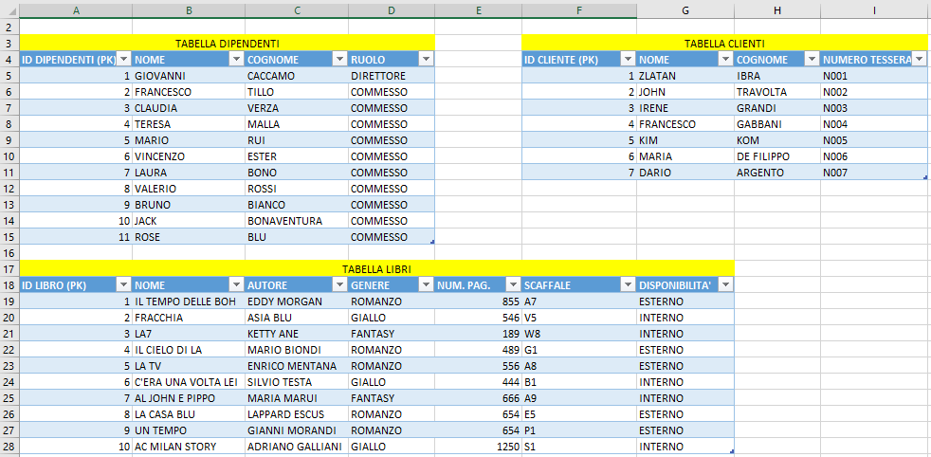

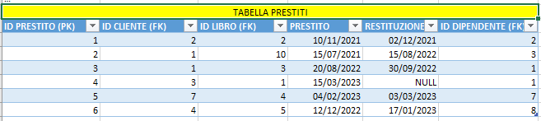

*Il nuovo sistema quindi consente all’utente una più rapida ricerca dei testi con delle parole chiavi semplici (nome, autore, numero pag. ecc), inoltre consente di individuare in maniera immediata la posizione del libro nel relativo scaffale e se il libro è disponibile in quel momento.*

*Lato dirigente, è possibile vedere il commesso che ha effettuato la transazione e se ha riscattato e registrato il libro, e i dipendenti possono individuare i clienti che posseggono un determinato libro, in che tempi lo hanno riscattato, il numero della tessera.*

*In questo modo è possibile anche profilare un determinato utente.*